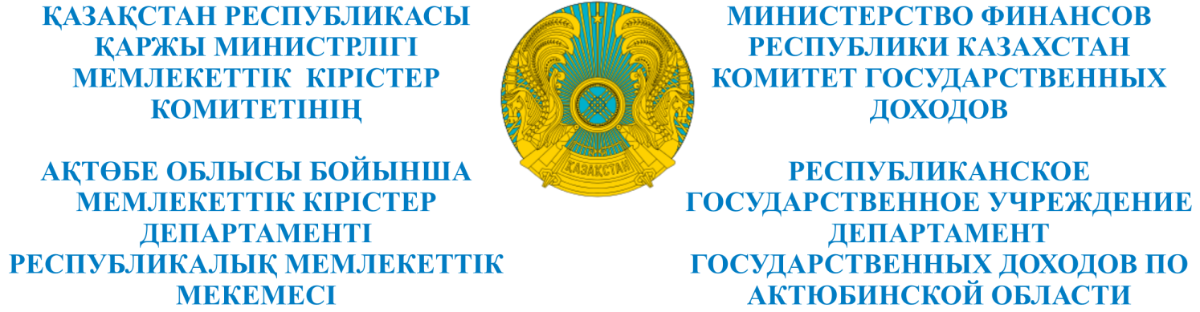

_________________________________________________________________________________
БҰЙРЫҚ ПРИКАЗ
«____»_______________201___ж №________
Ақтөбе қаласы город Актобе
№ исх: 262 от: 07.06.2017

О назначении банкротного
управляющего

В соответствии с п.4 ст.93 Закона Республики Казахстан от 7 марта 2014 года «О реабилитации и банкротстве», ПРИКАЗЫВАЮ:
- Назначить Кайканова Смаила Махатовича банкротным управляющим товарищества с ограниченной ответственностью «Кызыл Каин Мамыт», БИН 990740003668.
- Возложить на Кайканова Смаила Махатовича исполнение обязанностей банкротного управляющего в соответствии с требованиями законодательства Республики Казахстан о реабилитации и банкротстве.
- Банкротному управляющему Кайканову Смаилу Махатовичу обеспечить выполнение требований законодательства Республики Казахстан о реабилитации и банкротстве.
4. Контроль за исполнением настоящего приказа возложить на исполняющего обязанности руководителя Управления по работе с задолженностью Костырова Нуржана Ерболатовича.
Основание: протокольное решение собрания кредиторов товарищества с ограниченной ответственностью «Кызыл Каин Мамыт» от 1июня 2017 года.

Руководитель Т. Мамаев

